Es la pagina principal:
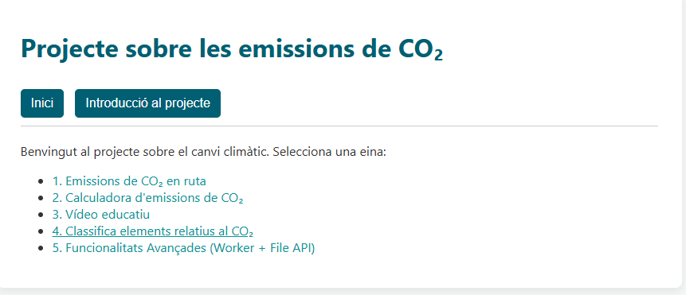
Quan fas clic a introducció al projecte et surt un text explicatiu

Quan li fas clic a Inici et surt el menú.

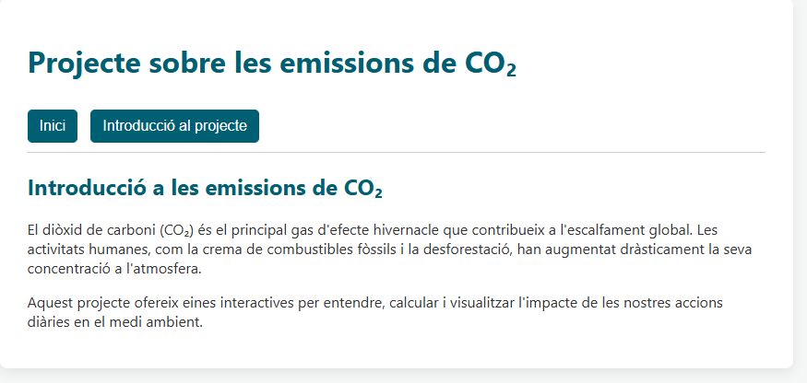

Aquesta es la pagina que apareix quan clica la opció 1. Quan cerca un país veus la quantitat de contaminació de l’aire que hi ha en el país que busques.
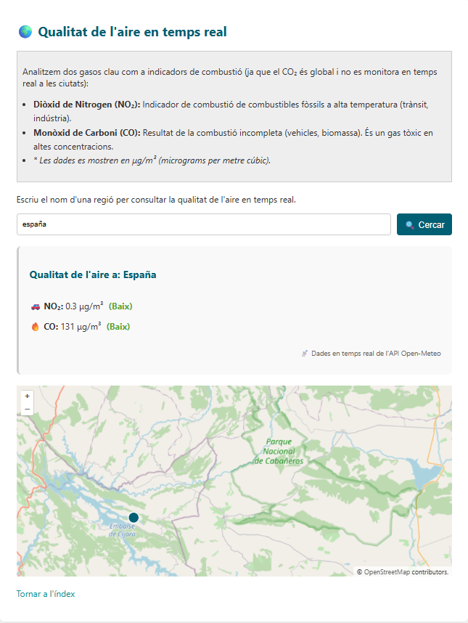

Aquesta es la pagina que apareix quan clica la opció 2. Hi han uns desplegables que has de seleccionar, quan li dones a calcular et calcula la contaminació de Co2.
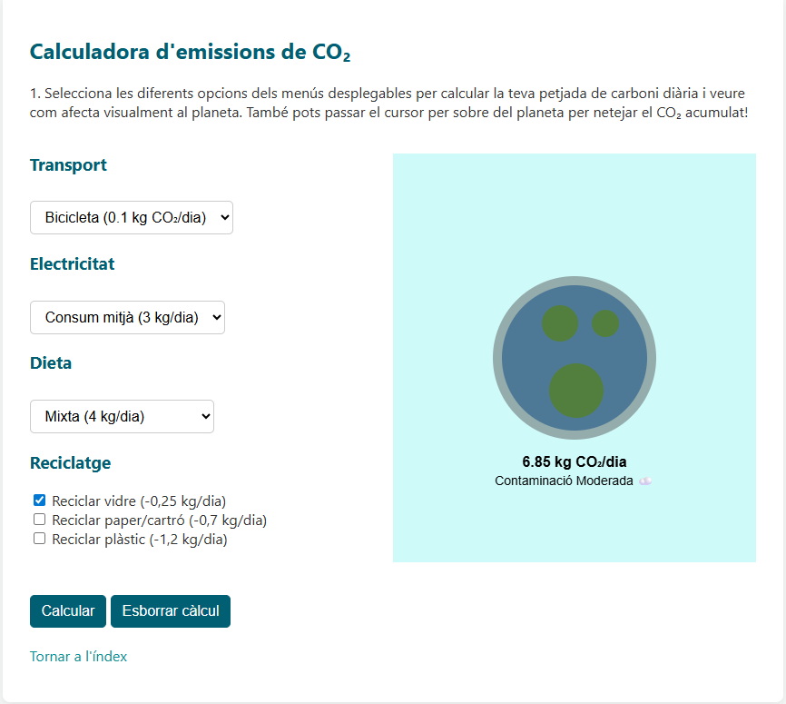

Aquesta es la pagina que apareix quan clica la opció 3. Es un vídeo explicatiu amb el so, també pots regular el to de veu, amb un botó atura i pots iniciar el vídeo i amb un arxiu de subtítols.

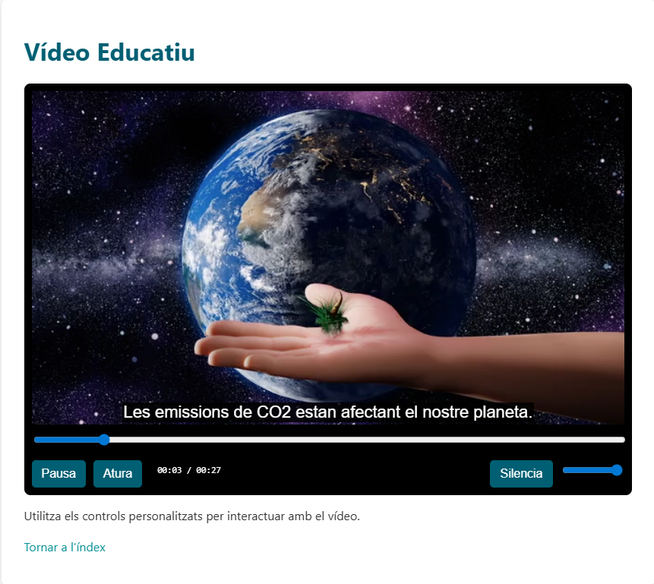

Aquesta es la pagina que apareix quan clica la opció 4. Aquest tens un arrossega i deixa tens que arrossegar els elements a la caixa correcte, si fallas et torna el lloc i si encertes desapareix.
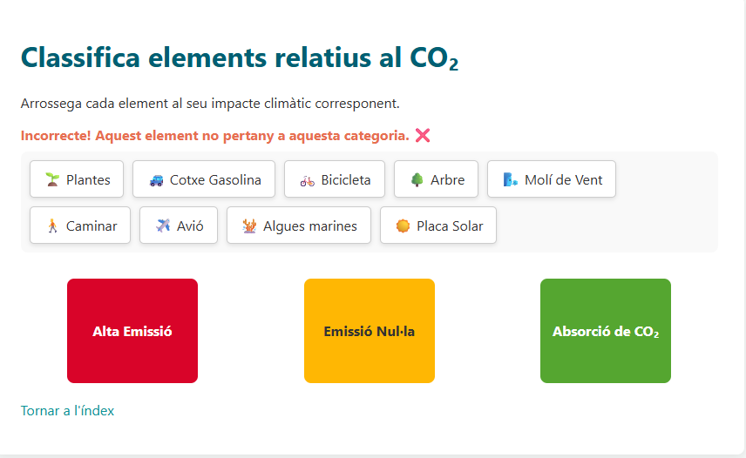

Aquesta es la pagina que apareix quan clica la opció 5. Seleccionar un arxiu i veus la imatge net i el contaminat.
